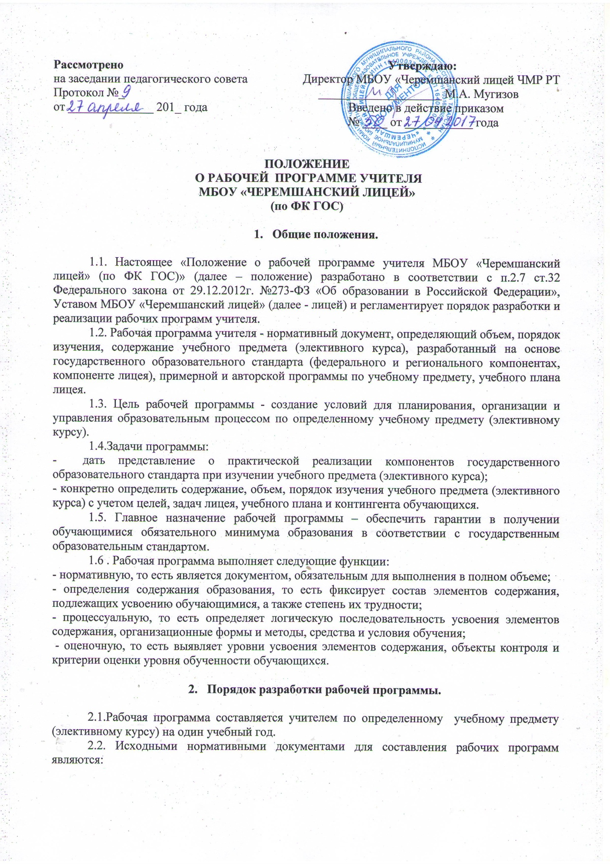

- федеральный компонент государственного образовательного стандарта основного общего и среднего (полного) общего образования, утвержденный приказом Министерства образования и науки РФ № 1089 от 5 марта 2004 года;
- примерные программы Министерства образования и науки РФ, созданные на основе федерального компонента государственного образовательного стандарта основного общего и среднего (полного) общего образования;
- основная образовательная программа основного общего и среднего общего образования МБОУ «Черемшанский лицей» по ФК ГОС;
- авторские программы федерального, регионального, муниципального уровней утверждения;
- учебный план МБОУ «Черемшанский лицей» на текущий учебный год;
- инструктивно-методические письма Министерства образования и науки РФ и Министерства образования и науки РТ.
2.3. Допускается разработка рабочей программы коллективом учителей одного предметного методического объединения или предметной кафедры.

3. Структура рабочей программы.
3.1. Структура рабочей программы учебного предмета состоит из следующих элементов:
1) титульный лист;
2)пояснительная записка;
3)содержание программы;
4)требования к уровню подготовки обучающихся;
5)учебно-методическое обеспечение предмета;
6) календарно-тематическое планирование;
Структура рабочей программы элективного курса состоит из этих же элементов.
3.2. На титульном листе рабочей программы указываются:
- наименование лицея;
- название учебного предмета (элективного курса), для изучения которого разработана программа;
- параллель или конкретный класс, для которого предназначена программа;
- фамилия, инициалы, квалификация составителя или составителей рабочей программы;
- год составления рабочей программы;
- грифы рассмотрения, согласования и утверждения рабочей программы.
3.3. В пояснительной записке указываются:
1)исходные нормативные документы, на основании которых разработана программа;
2) цели и задачи учебного предмета (элективного курса) применительно к конкретному году его изучения. Главными целями являются те, которые характеризуют ведущие компоненты содержания обучения: знания, способы деятельности, опыт ценностных отношений и творческий опыт. Цели могут быть описаны через следующие категории: воспитание, развитие (или совершенствование), освоение (или углубление) знаний, формирование умений (овладение умениями), применение и т.п.;
3) изменения, которые внесены в содержание программы в связи с расхождением содержания между образовательным стандартом по предмету и авторской программой, с несоответствием часов, отведенных на изучение предмета по базисному учебному плану и учебному плану лицея.
4) в пояснительной записке приводится используемая в тексте программы система условных обозначений.
3.4.При описании содержания тем рабочей программы учебного предмета рекомендована следующая последовательность изложения:
- название темы;
- необходимое количество часов для ее изучения;
- основные изучаемые вопросы;
- контрольные, практические, лабораторные работы, экскурсии и другие формы занятий, используемые при обучении.
При описании содержания тем рабочей программы элективного курса рекомендована следующая последовательность изложения:
- название темы;
- основные изучаемые вопросы;
3.5.В требованиях к уровню подготовки выпускников, обучающихся по данной программе, определяются:
- основные знания, умения в навыки, которыми должны овладеть обучающиеся в процессе изучения данного учебного предмета;
- перечень проблем, которые обучающиеся должны научиться решать, изучая данный предмет.
Требования к уровню усвоения дисциплины формулируются в терминах «знать/понимать», «уметь», «использовать приобретенные знания и умения в практической деятельности и повседневной жизни» и т.п.
3.6. Учебно-методический комплекс представляет собой совокупность учебно-методических документов и материалов, обеспечивающих образовательный процесс.
Полный набор учебно-методического комплекса включает следующие материалы: примерные и авторские программы; учебники и учебные пособия; сборники упражнений и задач, контрольных заданий, текстов, практических работ и лабораторных практикумов, хрестоматии; методические рекомендации по изучению курса; словари, справочники; атласы и др.
Учебно-методический комплекс, обеспечивающий реализацию программы, должен представлять собой целостную систему. На минимальном уровне он состоит из примерной или авторской программы и учебника для обучающихся.
Периодичность осуществления контроля определяется учителем и администрацией лицея и может включать проведение входного, полугодового, четвертного, тематического, итогового контроля. Формы и методы контроля должны определяться спецификой изучаемого предмета и возрастными особенностями обучающихся. Контроль должен планироваться и фиксироваться в учебно-тематическом плане.
3.7. В учебно-тематическом планировании учебного предмета указываются классы, в которых работает учитель, количество отведенных на изучение предмета часов, количество плановых уроков различного типа, наименование учебника. В форме таблицы указываются наименование темы, количество часов, отведенных на ее изучение, количество уроков контрольного, практического характера.
В учебно-тематическом планировании элективного курса в форме таблицы указывается наименование темы, количество часов, отведенных на ее изучение.
3.8. В календарно-тематическом планировании учебных предметов указываются темы отдельных уроков, расположенные в последовательности и в соответствии с логикой изучения учебного материала, количество часов, отводимое на их изучение, тип урока, характеристика деятельности обучающихся или виды учебной деятельности, виды контроля и измерители, планируемый результат освоения материала, планируемая и фактическая дата проведения. Планируемые даты проведения урока указываются учителем в начале учебного года независимо от расписания.
В календарно-тематическом планировании занятий, элективных курсов указываются темы отдельных занятий, расположенные в последовательности и в соответствии с логикой изучения учебного материала, количество часов, отводимое на их изучение, дата проведения. В зависимости от специфики учебного предмета или ступени образования в структуру календарно-тематического планирования могут быть внесены изменения, принятые на заседании методического объединения учителей-предметников и отраженные в соответствующем протоколе.

4. Утверждение рабочей программы.
4.1. Рабочая программа утверждается ежегодно в начале учебного года приказом директора лицея.
4.2. На первом этапе учитель представляет рабочую программу на заседании методического объединения учителей-предметников на предмет соответствия установленным требованиям. Руководитель методического объединения в титульном листе под грифом "Рассмотрено" ставит дату, подпись.
4.3.Далее рабочую программу представляют на согласование заместителю директора по учебной работе, курирующему данный учебный предмет. Заместитель директора в титульном листе под грифом "Согласовано" ставит дату, подпись.
4.4.После согласования директор лицея приказом по основной
деятельности утверждает рабочую программу, в титульном листе под грифом "Утверждаю" ставит дату, подпись.
4.5.При несоответствии рабочей программы установленным данным Положением требованиям директор накладывает резолюцию о необходимости доработки с указанием конкретного срока исполнения.
4.6.Электронная копия передаются заместителю директора для вывешивания на сайте. Второй экземпляр - рабочий документ учителя, обязательный для исполнения его в полном объёме.

